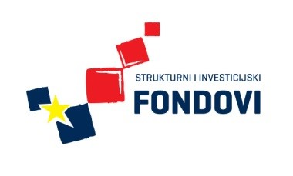
STRUKOVNA ŠKOLA ĐURĐEVAC

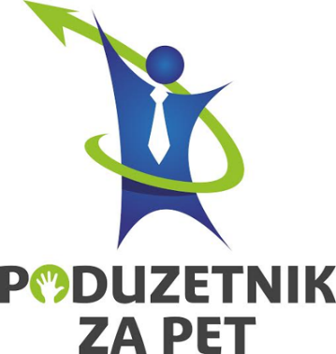

1. NOVINARSKA RADIONICA

U prostorima knjižnice Strukovne škole Đurđevac održana je radionica za članove novinarske sekcije u sklopu projekta 'Poduzetnik za pet'. Radionica je održana 1. listopada 2015., a na njoj su novinarke raspravljale o novinarstvu, o tome kako članak treba izgledati, što treba sadržavati i koja su njihova zaduženja tijekom slijedećih mjeseci provođenja projekta 'Poduzetnik za pet'. Dogovoreno je da će učenice putem e – maila ili na sticku donositi članke koje će voditeljica Jasmina Rep pregledati i ispraviti.

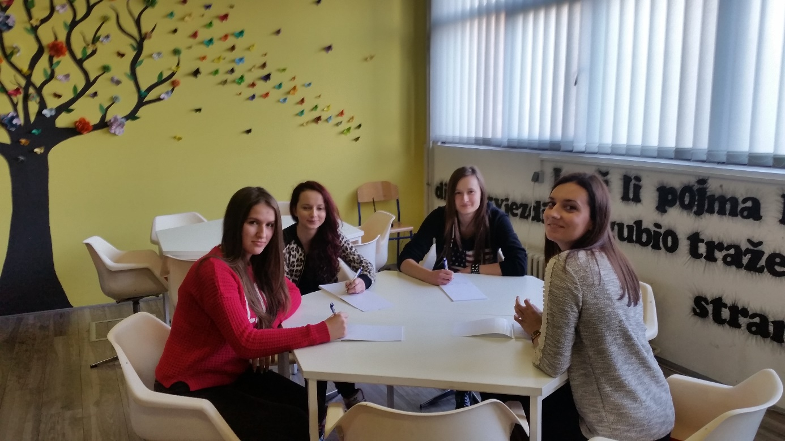

Ulaganje u budućnost
Europska unija
Projekt je sufinancirala Europska unija iz Europskog socijalnog fonda

